HI 9064/ HI 9065 /HI 9160 사용법

HI 9064 & HI 9065 기능설명

① LCD  ② HOLD key, 액정 값을 고정할 때  ③ ON/OFF key, 기기를 켜고 끌 때  ④ ℉ key, 화씨단위로 온도표시 할 때 (HI 9065에만)  ⑤ ℃ key, 섭씨단위로 온도표시 할 때 (HI 9065에만)  ⑥ RH key, 상대 습도 표시 할 때 (HI 9065에만)  ⑦ 배터리 칸  ⑧ RH 프로브 소켓  ⑨ HI 765N series 프로브를 위한 보호캡(단, HI 9065만)이 있는 온도 프로브 소켓  ⑩ 외장 케이블  ⑪ Low RH 트리머  ⑫ High RH 트리머  ⑬ 폴리프로필렌 프로브 바디  ⑭ 관통된 보호 커버, 센서의 손상을 막기 위해 | 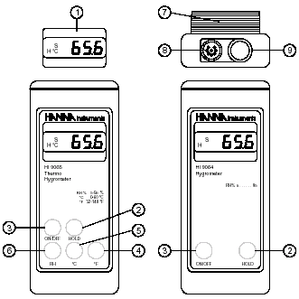
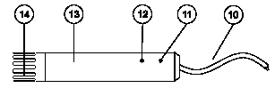

HI 9160 기능설명
① LCD  ② ON/OFF key, 기기를 켜고 끌 때  ③ 외장 케이블  ④ Low RH 트리머  ⑤ High RH 트리머  ⑥ 폴리프로필렌 프로브 바디  ⑦ 관통된 보호 커버, 센서의 손상을 막기 위해 | 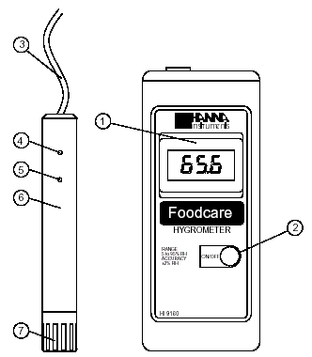

작동방법

기계준비  각 기기는 4개의 배터리가 함께 공급된다.  뒤에 커버를 제거하고 배터리 포장을 뜯은 다음 양극을 잘 맞춰서 넣는다.  기기 꼭대기에 있는 7-pin DIN 소켓에 RH 프로브를 연결하고 나사를 꽉 조인다.  참고: HI 9065는 항상 한 개 프로브(RH 또는 온도)로만 사용된다. | 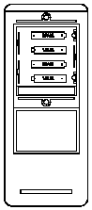
습도측정
ON/OFF key를 눌러서 기기를 켠다.
RH%측정값을 보기 위해 RH key를 누른다. 상대습도를 측정할 때 “H”표시가 나타난다.(HI 9160은 아님)
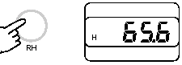
이 습도계 사용법은 간단하다. 그러나 아래 권고 사항을 잘 따라야만 한다.
• 초당 0.5m(20")또는 그 이상에서 공기의 움직임을 측정하기 위해 습도 탐지기 끝은 노출되어 있어야한다.
• 공기의 움직임이 없으면 프로브를 움직여서 가속될 수 있다.
• 프로브 센서는 물이나 다른 액체로부터 닿지 안아야한다.
습도 센서의 표면에 이러한 경우가 발생되거나 물방울이 떨어졌을 때, 기기를 끄고 완전히 증발할 때까지 기다린다.
증발을 빨리 시키기 위해, 습도 센서를 공기 중에 노출시킨다.

온도 측정 (HI 9065를 위해)

기기 맨 위에 있는 소켓에 HI 765N 온도 프로브를 연결하고 온도 프로브로부터 기록이 자동적으로 나타날 때까지 기다린다.
특별하게 적용할 경우 여러 온도프로브의 넓은 측정범위를 선택할 수 있다.
참고: HI 9065는 항상 오직 하나의 프로브만 사용할 수 있다.(RH 또는 온도)
℃ key를 누르면 섭씨단위로 온도 값을 표시한다는 “℃”가 나타난다.
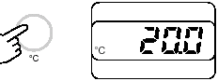
만약 ℉key를 누르면 화씨단위로 같은 기록을 나타낸다.
만약 측정 시에 어떠한 문제라도 발생할 경우에 제품 구입처에 연락한다.

HOLD 기능(HI 9064 와 HI 9065 만):

기록 HOLD 기능은 HOLD key를 누르면 활성화 된다.
이 기능 버튼을 누르면 측정된 값이 액정에 고정된다.
“S”은 기록이 저장된다는 것이다.
같은 key를 다시 눌러서 기기를 작동모드로 다시 시작한다.

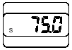
LCD 액정코드(HI 9064 & HI 9065만):
℃ 섭씨단위로 온도기록 함 (HI 9065만)
H 상대 습도 기록
S 기록 저장함

보정

모든 한나 습도계는 공장에서 미리 보정된다.
한나 기계는 최첨단 기술의 thermal humidity chambers을 사용한다.
습도계는 일 년에 한번 재 보정 되어야한다.
Hanna mini-calibration chamber HI 7101을 사용하여 습도계의 상태를 체크하고 빠르게 재 보정 할 수 있다.(±5%의 정확도로)
키트는 두 개의 독립된 chamber로 구성되어있고 캡과 이미 알고 있는 RH값을 산출하기 위해 적절하게 보정된 포화된 소금이 담겨진 3개의 병으로 갖춰져 있다.

보정 용액 준비
• 유리 용기 안에 증류수 약 26cc를 붓는다. | 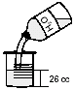
• 얼음과 물이 담긴 욕조 안에 이 용기를 담그고 간단히 흔들어준다.
• 계속 흔들어주면서 유리 용기 안에 LiCl이 포함된 HI 7111을 천천히 붓는다.
• 소금이 완전히 녹았을 때, 두 번째 HI 7111을 다 붓는다.
• 용액이 시원해지면 유리 용기 벽에 잔여물이 없는지 확인하면서  “RH11.1%”라고 씌어진 chamber에 용액을 붓는다. | 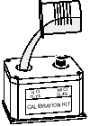
• LiCl은 매우 습기를 잘 흡수하고 부피가 팽창하고 용액으로부터 넘쳐흐르는 용액에서 생기는 공지중의 습기를 잡아내는 경향이 있으므로 사용 중이 아닐 때는 chamber를 잘 닫아둔다.
• “RH75.4%”라고 표시된 다른 chamber 증류수 약 12cc를 붓는다. | 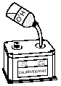
• NaCl이 포함된 HI 7121을 구성물이 덩어리지는 것을 막기 위해 용기를 계속 흔들어주면서 붓는다. 사용 중이 아닐 때는 잘 닫아둔다. | 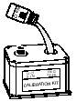
• 보정키트가 안정될 때까지 4시간 정도가 필요하다. | 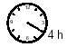

보정과정
• 약 20℃에서 보정키트를 꺼낸다.
• LiCl이 담겨있는 “RH11.1%”chamber에 캡을 열고 액체에 프로브를 잘 맞춰서 삽입한다. | 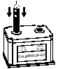
• 보정 트리머 액세스 구멍에 덮여있는 끈끈이 스티커를 제거한다.
• 기계를 켜기 위해 ON/OFF 버튼을 누른다.
• 측정값이 안정될 때까지 기다린다.(약 4시간정도 소요된다.)
• low humidity 트리머를 0.0%값이 나타날 때까지 돌린다. | 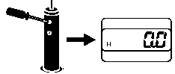
참고: 중앙 트리머는 온도보정과 관련이 있고 그것은 HI 9065프로브에서만 볼 수 있다.
• 프로브를 꺼내고 LiCl이 들어있는 chamber를 꽉 닫는다.
• NaCl이 포함되어있는 “RH75.4%”chamber에 캡을 벗기고 프로브를 삽입한다. | 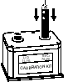
• 측정값이 안정될 때까지 기다린다.(대략 4시간)
• High humidity 트리머를 액정에 64.3%가 나타날 때까지 돌린다. | 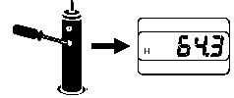
• 1시간동안 기다리고 필요하다면 다시 조절한다.
• “RH 75.4%”chamber에서 프로브를 low humidity 트리머를 액정에 “75.4%”가 나타날 때까지 돌린다. | 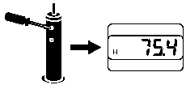
• 지금 습도보정이 되었다.

여분의 포화소금은 사용가능하다.
낮은 측정범위의 습도를 위한 HI 7111/P(LiCl)
높은 측정범위의 습도를 위한 HI 7121P(NaCl)

“BEPS” & 배터리 교체

HI 9064, HI 9065, HI 9160은 배터리의 낮은 파워 상태를 탐지하고 낮은 전압 때문에 생기는 에러 측정값을 방지하기 위한 발전된 “BEPS”배터리 에러방지 시스템 기술이 공급된다.
HI 9064와 HI 9065를 위해 배터리가 거의 다 닳아서 전력이 고갈되면 LCD가 자동적으로 꺼진다.
HI 9160은 사용자에게 알려주기 위해 액정아래에 “V”가 나타난다.
이것은 액정이 5시간 사용 후에 꺼진다는 것을 사용자에게 알려주는 것이다.
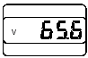
배터리교체는 이 설명서에 나와있는 특정한 배터리를 사용하는 위험하지 않은 지역에서 교체해야만 합니다.
다닳은 배터리를 교체하기 위해, 간단하게 기계의 뒤쪽에 있는 나사 두 개를 풀고 새로운 1.5V AA 4개를 양극을 잘 맞춰서 넣는다.

